운영체제 3장(Multitasking)

과제4

2015253039 권진우

1. (multitasking program 작성) 교과서 3장의 Figure 3-9 (UNIX/Linux 프로그램)과 Figure 3-11 (Windows 프로그램)에 있는 프로그램을 각각 작성하여 컴파일하고 실행시켜서 동작을 관찰하시오. 그리고 이 프로그램들에서 사용한 운영체제 API의 동작에 대해서 설명하시오.

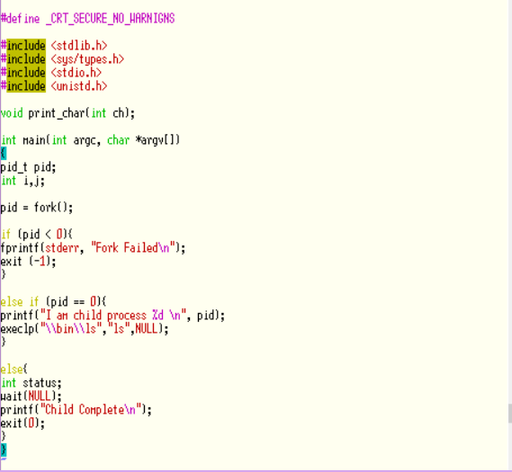

-리눅스 환경에서 3-9 프로그램을 작성한 코드 (부모 프로그램이 자식프로그램을 생성)

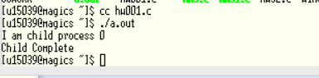

-3-9 프로그램 실행 화면

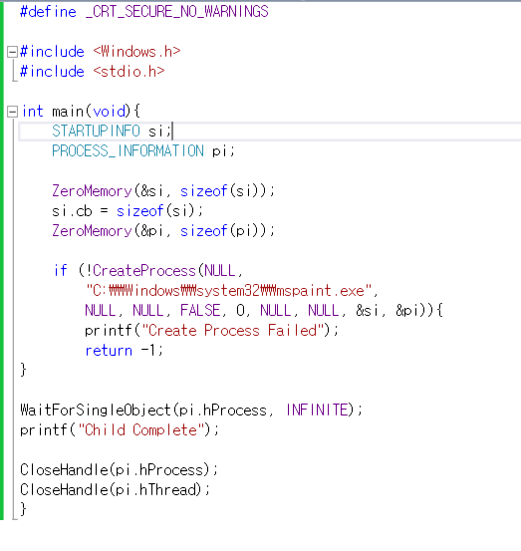

-3-11프로그램 윈도우 환경에서 작성한 코드(부모 프로그램이 자식 프로그램 실행)

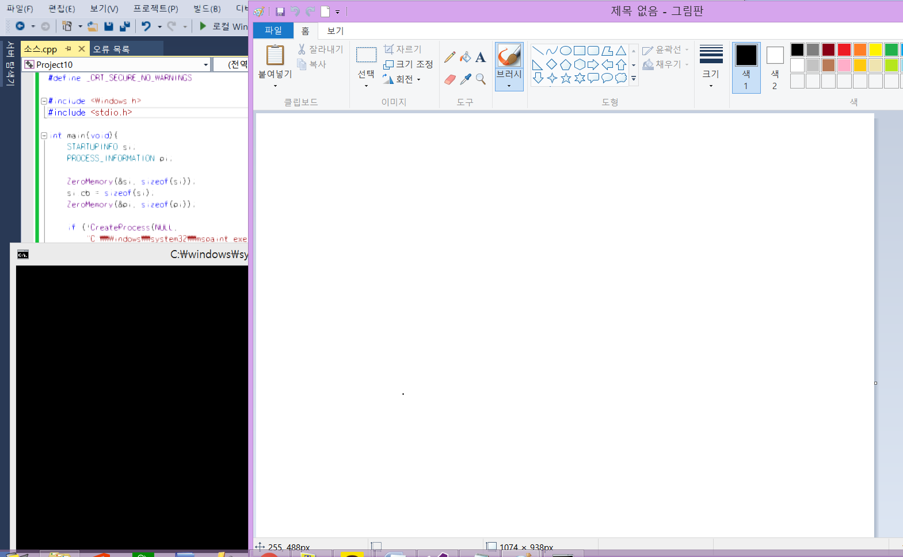

-3-11프로그램 실행 화면

- 리눅스 환경과 윈도우 환경에서의 API 차이점으로는 **리눅스 환경에서는** 부모 프로그램이 자식 프로그램을 생성할 때는 부모 프로그램을 복사한 프로그램을 메모리의 다른 주소에 복사하고 그 내용을 수정함으로써 자식 프로그램을 생성해낸다. 따라서 부모와 자식은 같은 코드를 실행하는 병행 실행 프로세스이고 자식은 부모의 복사본이기 때문에 각 프로세스는 모든 데이터에 대해 자신만의 복사본을 갖고 있습니다. fork()함수를 호출하여 자식 프로그램을 생성하고 pid는 프로그램 ID, execlp는 실행 명령어이다. **윈도우 환경**에서는 부모 프로그램이 자식 프로그램을 생성 할때 리눅스와는 달리 메모리에 새로운 공간을 할당 한 뒤 아예 (CreateProcess를 하여서)새로운 소스를 적재하는 방식이다.

2. 2. (1) magics 시스템(Linux) 에서 다음과 같이 동작하는 두 개의 프로그램을 작성한 후 (프로그램 이름은 임의로 정함) 프로그램 2를 실행시키시오. (프로그램 1) ‘―’ 을 적당한 시간 간격으로 100번 출력한다. (프로그램 2) fork를 사용하여 새로운 프로세스를 생성한 후 child 프로세스에서는 exec계열 호출을 사용하여 프로그램 1을 실행시키고 parent 프로세스에서는 'O' 를 적당한 시간 간격으로 100번 출력한다. - 프로그램 1과 프로그램 2에서 ‘―’ 또는 'O'를 연속하여 출력하는 시간 간격은 적절한 반복횟수(반복 횟수를 늘이기 위해 2단계 반복을 사용할 수도 있음)의 널 문장(또는 간단한 계산) 루프를 넣어서 만든다. 시간 간격을 만들기 위하여 sleep()함수를 사용하지 마시오. (2) Windows 운영체제에서 위와 같은 동작을 하는 프로그램을 작성하여 실행시키시오. (3) 두 방법을 비교하여 보시오.

**1) 2중 for문 사용**

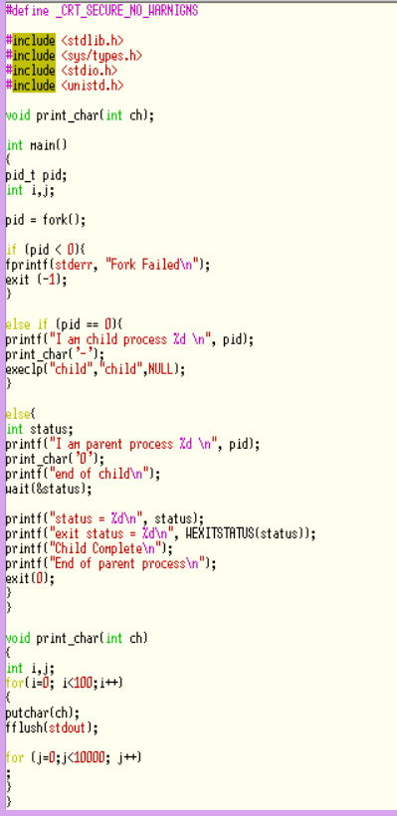

-리눅스 환경에서 부모 프로그램(-)과 자식프로그램(0)을 생성하고 실행하는 코드

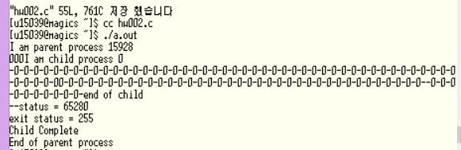

-리눅스 환경에서 0,-를 출력하는 프로그램을 생성하여 돌아가며 실행한 화면

**2)**

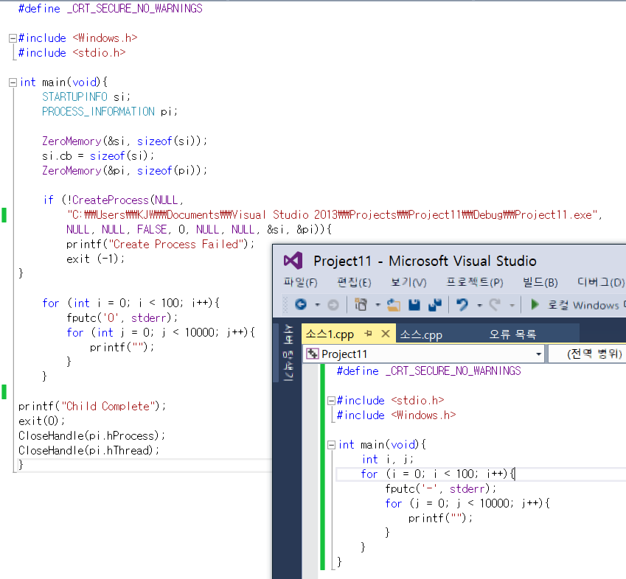

-윈도우 환경에서 부모 프로그램(0)이 자식프로그램(-)을 생성하여 실행하는 코드

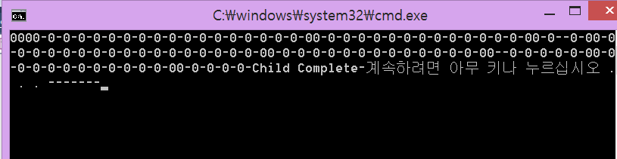

-윈도우 환경에서 0,- 출력 프로그램을 실행한 화면

--fflush 함수를 쓰는 이유 : 컴퓨터에서 계산한 값을 모니터로 출력 할 때, 모니터 컨트롤러의 데이터 버퍼가 충분한 양을 채운 뒤 한번에 모니터에 출력하게 되어있는데 이렇게 되면 실제 수행은 0-0-0-0-0-0- 순으로 일어나더라도 출력은 한번에 묶어서 출력을 내보내기 때문에 fflush함수를 이용하여 수행 즉시 모니터에 출력되도록 하는 함수이다.